“区域游戏中的深度学习”观察记录表
观察日期、时间 | 10月22日 15:10 |  | 观察者 | 吴玉
观察对象、年龄 |  | 侯明扬（Y）（5岁9个月）
观察目标 | 目标幼儿在美工区的自主创作能力。
观察信息：
区域时间开始了十分钟，我来到美工区，看到侯明扬（Y）坐在霍然（R）旁边看着R画柿子。我走过去问他：“你也想画柿子吗？”他摇摇头。我又问：“那你今天想做什么呢？”他看看我说：“我不知道。”我说：“那你到材料柜上看看我们的材料，你觉得可以做什么呢？”他走到材料柜旁看了看，拿了一个松果，多我说：“我要做一个小动物。”他从展示架上拿了一个松果作品放到桌子上，用超轻黏土进行模仿制作。
大约十五分钟后，Y的松果作品完成，我问他：“你做的是什么？”他看着自己的作品想了一会儿，小声地说：“这是一个刺猬吧。”旁边的R看了一眼，指着展示的作品说：“这是个老虎，他头上有一个‘王’。”
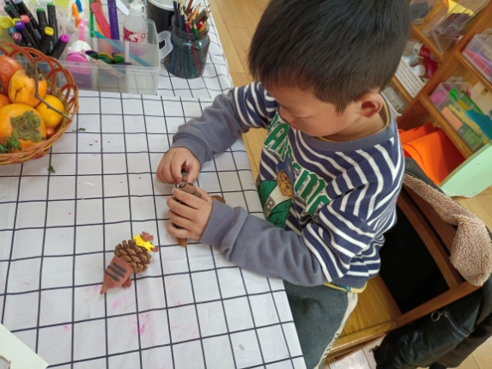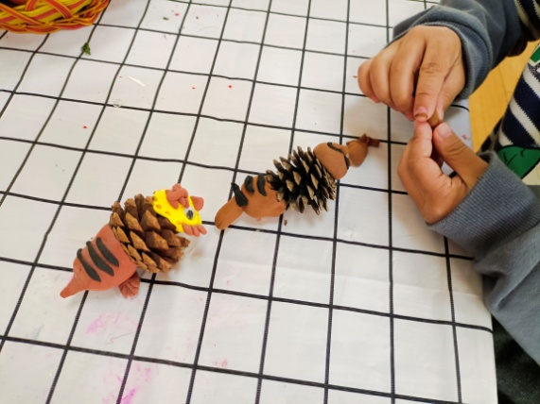
观察分析：
- 学理依据：关于区域游戏中“深度学习”的相关内容
指标 | 关键词 | 具体描述
学习动机 | 主动 | - 幼儿的情绪状态是开心的  - 对活动表现出兴趣  - 全身心得投入，表现出专注
学习动机 | 计划 | - 活动有自己的想法和计划  - 能自主选择游戏材料  - 乐于对材料进行探究。
学习过程 | 探究 | - 思维是活跃的，有自己的游戏想法  - 有思考的意识和习惯，遇到问题能想一想  - 能通过探究发现问题  - 能尝试用不同的方法去解决
学习过程 | 合作 | - 愿意和同伴一起分享自己的想法和经验  - 能和同伴协商，共同解决问题
学习过程 | 表达 | - 愿意表达自己对这件事的想法  - 有自己独特的见解
学习过程 | 运用 | - 能运用自己的已经经验，能将自己的经验进行迁移  - 在活动中，有新经验产生  - 能将新经验运用到后期的生活和学习中
学习过程 | 回顾 | - 能反思自己的行为  - 回顾自己的游戏过程

2、行为解析
（1）学习动机：
①目标幼儿在游戏过程中情绪状态是开心的，对制作松果动物很感兴趣，游戏时很专注；
②目标幼儿一开始到美工区不知道做什么，没有目标和计划，在教师的引导下，通过材料引发想做小动物的想法；但是不知道怎么做，于是选择同伴的作品进行模仿。
（2）学习过程：
①目标幼儿在看到松果想到制作小动物，是有自己的想法的，但是不知道怎么制作时，选择同伴的作品进行模仿完成。
②目标幼儿在游戏时是单独完成的，没有合作。
③目标幼儿说自己做的是刺猬，能通过作品的特征进行猜测，有自己独特的见解。
3、后期跟进
1、幼儿游戏前，引导幼儿做游戏计划，确定游戏主题，内容和材料。
2、幼儿游戏时，鼓励幼儿按照自己的想法进行创作，老师在幼儿制作的过程中可以进行一定的指导，遇到困难时引导幼儿尝试自己想办法。
3、借助分享交流，鼓励幼儿完整讲述制作过程，引导幼儿对同伴的作品进行评价，关注细节的处理，促进幼儿游戏水平的提高。
4、环境支持，美工区的墙面上，教师多提供精美的图片和优秀美观的作品，激发幼儿创作的热情。
5、材料支持，教师在美工区投放多种材料，引导幼儿采用不同的材料进行创作。
6、时空支持，给予幼儿充足的时间和空间，鼓励幼儿继续进行游戏。

